RG-PRI-02-03

VERSIÓN 6



Colegio “Villa de las Flores” S.C.

“Ofreciendo una formación integral para toda la vida”

www.cvf.edu.mx

**PLAN DE CLASE/NOTA TÉCNICA**

**NIVEL: PRIMARIA**

**FECHA: LUNES 24 DE OCTUBRE DE 2022.**

**1.- NOMBRE DEL PROFESOR: Morales Soto Maritza Citlalli. GRADO: 1 GRUPO: A**

**2.- ASIGNATURA: ESPAÑOL-**

**3.- TRIMESTRE: PRIMER TRIMESTRE.**

**4.- SEMANA: DEL LUNES 24 DE OCTUBRE DE 2022 AL VIERNES 28 DE COTUBRE DE 2022.**

**5.- TIEMPO: 120 MINUTOS.**

**6.- TEMA: “Notas informativas”**

**7.- PROPÓSITOS: Comprende textos informativos para compartir información.**

**8.- COMPETENCIA:** Lee textos seleccionados con el apoyo de la maestra y adquiere autonomía para hacerlo por sí mismo a lo largo del ciclo escolar.

**9.- APRENDIZAJE ESPERADO:** Expresar al grupo la información que aprendió sobre el tema de su interés luego de leer diversas fuentes.

**10.- CONTENIDOS: Textos informativos, investigación, temas, imágenes e información clara.**

**11.- RECURSOS: Plataforma, nota técnica, salón de clases y pizarrón.**

**12.- MATERIALES: Cuaderno de español. Libro de español, nota informativa e lustración.**

**13.- IMPLEMENTACIÓN DE ACCIONES DEL P.E.M.C.**

**14.- INICIO:** Para dar inicio con la sesión la maestra realizara unas breves preguntas respecto al tema “Notas informativas” **¿Qué es una nota informativa? ¿Qué es un texto literario? ¿Qué es un texto informativo? ¿Qué es un texto de ficción? ¿Qué es un texto de no ficción? ¿Qué es una investigación? ¿Qué es una fuente de introducción? ¿Qué es un libro? ¿Qué es aprender?** Estas preguntas las deberán de responder las preguntas dadas por parte de la maestra la cual les permitirá compartir sus aprendizajes previos respecto al tema.

**15.- DESARROLLO:** Para dar inicio con las actividades los alumnos deberán de escuchar con atención la explicación dada por parte de la maestra respecto al tema “Los textos informativos” la cual les permitirá realizar de manera correcta las actividades indicadas.

**¿QUÉ SON LOS TEXTOS INFORMATIVOS?**

Los textos informativos son aquellos que tienen información sobre distintos temas. Estos textos explican a los lectores información verdadera y real.

Alguno de los temas de los que se pueden hablar son lo siguientes: Planetas, animales, fiestas y tradiciones, inventos, plantas, etc.

Los textos informativos tienen por objetivo transmitir información sobre un hecho o un tema concreto.

Este tipo de textos pretenden ser objetivos, dado que su intención es informar. Además, deben facilitar la comprensión de la temática explicada y dar suficientes detalles como para que el lector pueda entender qué es lo que se le está explicando.

**¿QUÉ SON LAS NOTAS?**

Las notas son textos breves en los que se anota la información más importante de un tema.

**Ejemplo:**

Los búhos son aves nocturnas que producen un sonido muy difícil de reconocer. Se caracteriza por tener unos ojos muy grandes. Al comenzar el día, los búhos siguen una rutina de higiene: pasan varias horas acicalándose y estirándose, y se limpian las plumas con las garras y las garras con el pico.

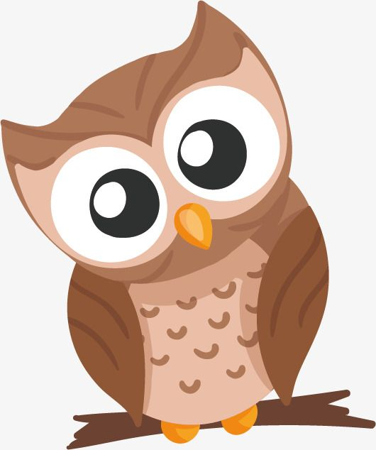

Un dato curioso sobre los búhos es que son capaces de girara la cabeza hasta quedar mirando hacia atrás. Los búhos se alimentan de carne y entre sus presas favoritas se encuentran las lagartijas, los conejos, las arañas, los gusanos, las aves pequeñas e incluso algunos peces. Por causa del ser humano, algunas especies de búhos están en peligro de extensión.

**¿QUÉ SON LOS ESQUEMAS?**

Esquema es una representación gráfica de la asociación de ideas o conceptos que se relacionan entre sí, y entre los que se establecen relaciones de jerarquía.

Los esquemas sirven para indicar las partes de algo. Pueden indicar las partes del cuerpo de un animal, las partes de una planta o los elementos de una computadora.

**EJEMPLO:**

Cabeza.

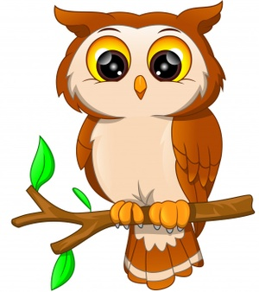

Patas.

Garras.

Ojos.

Pico.

Alas.

En un esquema generalmente existe una idea principal que se asocia a otras de menor rango, pero que son indispensables para comprender aquello que está siendo estudiado

**16.- CIERRE**: Los alumnos deberán de realizar las actividades indicadas por parte del libro de español SM. Paginas número 40 y 41.

**Actividad y Tipo de organización: Individual ( ) Equipo ( ) Grupal ( x )**

**Pagina número 40.**

1. Leer el texto de introducción.
2. Comprender las palabras resaltadas.
3. Leer el texto.
4. Identificar el título.
5. Identificar el significado de palabras no entendidas.
6. Leer preguntas.
7. Responder preguntas.
8. Compartir respuestas.
9. Corregir si es necesario.

**Pagina número 40.**

1. Leer las instrucciones.
2. Leer las preguntas.
3. Leer las posibles respuestas.
4. Seleccionar la respuesta correcta.
5. Leer el texto de información.
6. Identificar donde se puede encontrar un texto e información.
7. Colocar respuesta.
8. Leer oraciones
9. Colorear las características de texto de información.
10. Compartir respuestas.
11. Corregir si es necesario.

Los alumnos deberán de realizar la copia entregada por parte de la maestra donde deberán de reforzar lo visto a lo largo de la sesión respecto a las notas informativas y la información que se puede recabar al momento de leer una nota informativa.

COPIA.

Lunes 24 de octubre de 2022.

“Textos informativos”

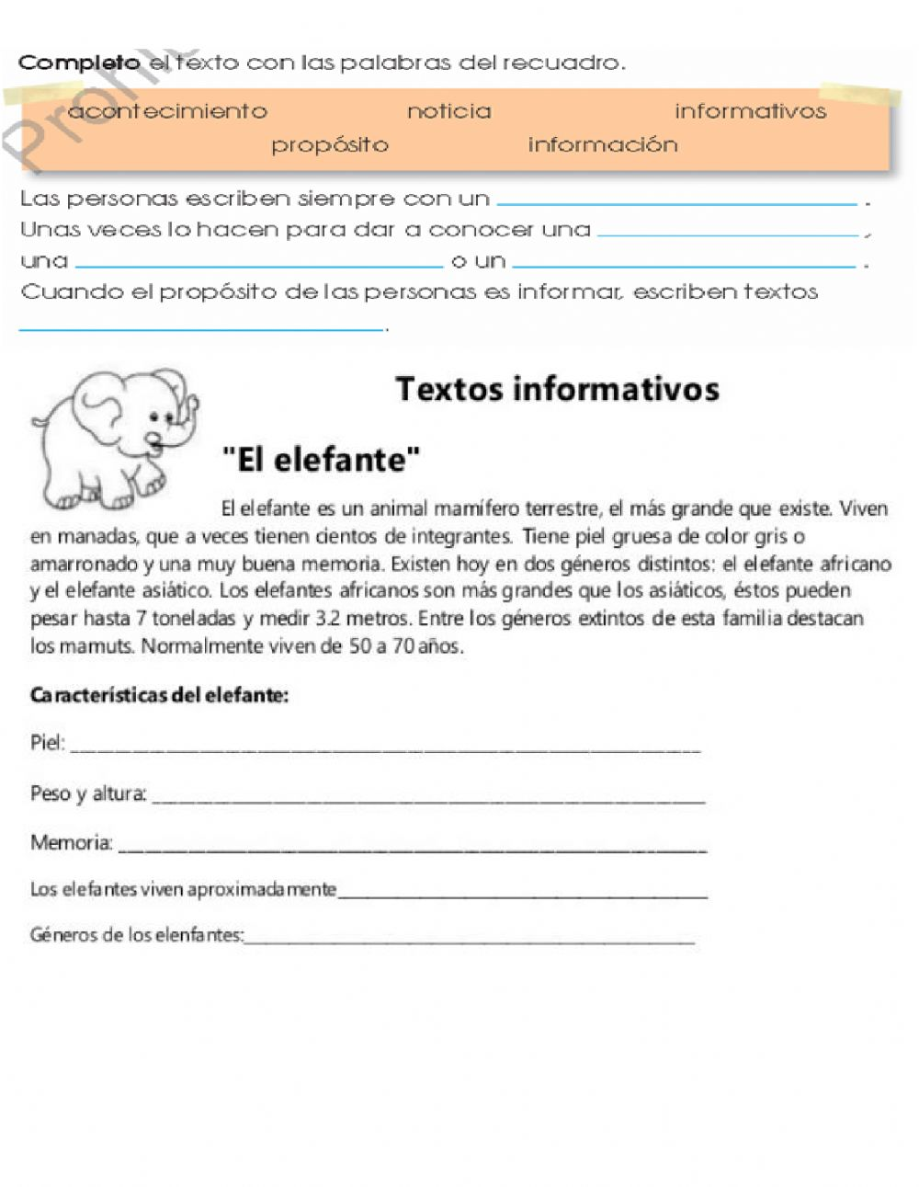

**17.- EVALUACIÓN: Autoevaluación ( x ) Coevaluación ( ) Heteroevaluación ( )**

* **ACTITUDINAL**: Seleccionar textos para escuchar su lectura.
* **CONCEPTUAL:** Comprender textos para adquirir nuevos conocimientos.
* **PROCEDIMENTAL:** Expresa al grupo la información que aprendió sobre el tema de su interés, luego de leer diversas fuentes.

**18.- TAREA:** **Buscar un dibujo para coloreará de su animal favorito imprimirlo pegarlo en su cuaderno de tarea e indicar cada una de las partes de su cuerpo.**

RG-PRI-02-03

VERSIÓN 6



Colegio “Villa de las Flores” S.C.

“Ofreciendo una formación integral para toda la vida”

www.cvf.edu.mx

**PLAN DE CLASE/NOTA TÉCNICA**

**NIVEL: PRIMARIA**

**FECHA: LUNES 24 DE OCTUBRE DE 2022.**

**1.- NOMBRE DEL PROFESOR: Morales Soto Maritza Citlalli. GRADO: 1 GRUPO: A**

**2.- ASIGNATURA: Matemáticas.**

**3.- TRIMESTRE: Primer trimestre.**

**4.- SEMANA: DEL LUNES 24 DE OCTUBRE DE 2022 AL VIERNES 28 DE COTUBRE DE 2022.**

**5.- TIEMPO: 120 minutos.**

**6.- TEMA: Identificación de figuras.**

**7.- PROPÓSITOS: Forma, espacio y medidas.**

**8.- COMPETENCIA: Construye configuraciones utilizando figuras geométricas.**

**9.- APRENDIZAJE ESPERADO: Identificación de figuras por sus lados rectos.**

**10.- CONTENIDOS:** Figuras geométricas, formas, colores, líneas rectas, líneas curvas, líneas rectas y la utilización de la regla.

**11.- RECURSOS:** Plataforma, nota técnica, salón de clases, computadora y proyector.

**12.- MATERIALES:** Cuaderno de matemáticas, libro de matemáticas, figuras geométricas de fomi y copias.

**13.- IMPLEMENTACIÓN DE ACCIONES DEL P.E.M.C.**

**14.- INICIO:** Para dar inicio con la sesión la maestra les realizara unas breves preguntas a los alumnos respecto al tema “Identificación de figuras geométricas” **¿Qué es una figura? ¿Qué es una forma? ¿Qué es una figura geométrica? ¿Qué es un color? ¿Qué es una línea recta? ¿Qué es una línea curva? ¿Cuál es el nombre de la figura geométrica? ¿Qué es una regla? ¿Cómo se utiliza la regla? ¿Qué es un lado? ¿Qué es un vertice?** Estas preguntas las deberán de responder a través de una breve lluvia de ideas dirigida por parte de a maestra la cual les permitirá compartir sus aprendizajes previos respecto al tema.

**15.- DESARROLLO:** Los alumnos deberán de escuchar con atención la explicación dada por parte de la maestra donde repasaran el nombre de las figuras geométricas y el tipo de líneas con las que estas se conforman.

**FIGURAS GEOMÉTRICAS.**

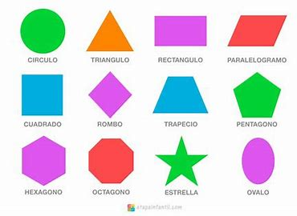

**¿QUÉ ES UNA FIGURA GEOMÉTRICA?**

Una figura geométrica es la representación visual y funcional de un conjunto no vacío y cerrado de puntos en un plano geométrico. Es decir, figuras que delimitan superficies planas a través de un [conjunto](https://concepto.de/que-es-un-conjunto/) de líneas (lados) que unen sus puntos de un modo específico. Dependiendo del orden y número de dichas líneas hablaremos de una figura o de otra.

**¿QUÉ ES UNA LÍNEA?**

Cualquier línea está compuesta por puntos, que es la unidad mínima. Un punto, decía Euclides, es lo que no tiene dimensión: ni alto, ni ancho, ni profundo. Así que esos puntos solo pueden vivir en la imaginación del que hace las matemáticas, porque son infinitamente pequeños.

Qué es una línea

Una línea está formada por una sucesión de puntos. Estos puntos están tan pegados entre sí que cuando los ves forman un trazo continuo. Ni siquiera poniendo una lupa y acercándonos muchísimo podríamos apreciar que realmente son puntos que se sitúan uno junto a otro, porque los puntos que forman una línea no dejan ningún hueco entre ellos.

**LÍNEA RECTA**

Es una sucesión de infinitos puntos (no tiene principio ni fin, es decir, no tiene límites) en la que los puntos están trazados en una misma dirección.

Definición línea recta

Para que sea una verdadera línea recta no podría terminar nunca, tendría que ser infinita, por la izquierda y por la derecha.

Las líneas rectas son infinitas, por lo que nunca podremos pintar una línea recta completa, solo un trocito, el resto tendremos que imaginarlo.

**Línea horizontal**

Las líneas horizontales son aquellas que tienen la dirección de la línea del horizonte. Se desplazan de derecha a izquierda y viceversa, además de ser perpendiculares (en ángulo de 90 grados) a la línea vertical.

**Línea vertical**

Las líneas verticales son aquellas cuya trayectoria se realiza en dirección arriba – abajo, o a la inversa.

**Línea oblicua**

Las líneas oblicuas son las que no tienen la dirección vertical ni horizontal. Ni forman ángulos rectos al cruzarse con éstas.

**LÍNEA CURVA**

Es una sucesión de infinitos puntos que cambian continuamente de dirección.



Una línea curva: En las definiciones hablamos sobre la dirección de la alineación que los puntos de las líneas deben seguir pero, ¿qué quiere decir eso exactamente?

La siguiente imagen nos ayudará a entenderlo mejor.

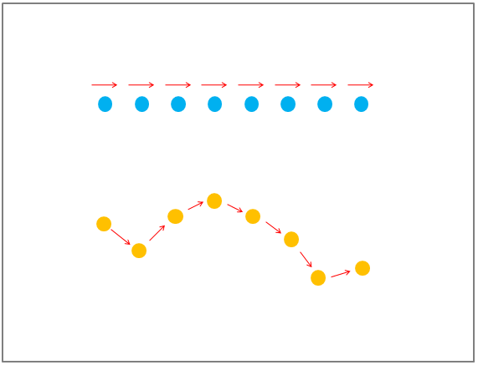

Esto es para que se entienda mejor lo de misma dirección (arriba) y distinta dirección (abajo). Recuerda que, en las líneas, tanto rectas como curvas, no puede haber huecos entre los puntos.

**LADO.**

Lado es la línea recta comprendida entre dos puntos llamados vértices. Un ángulo se forma entre dos líneas.

**VERTICE.**

Vértice es el punto de origen donde dos o más líneas rectas coinciden, creando de esta manera un ángulo.

**ANGULO.**

El ángulo se crea cuando dos líneas tienen su origen en un mismo vértice.

**EJEMPLO.**

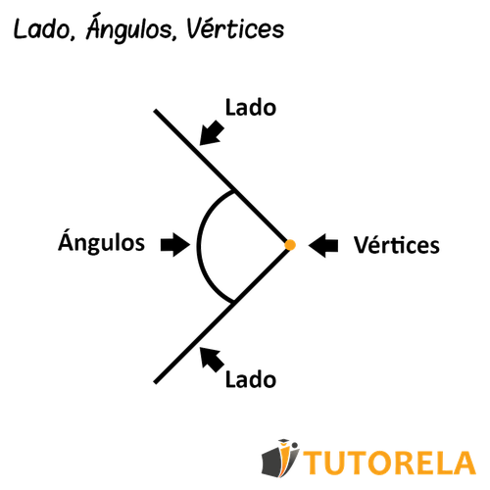

**16.- CIERRE:** Los alumnos deberán de realizar las actividades indicadas por parte de las páginas número 40 y 41 del libro de Matemáticas SM.

**Actividad y Tipo de organización: Individual ( x ) Equipo ( ) Grupal ( )**

**PAGINA NÚMERO 40.**

1. Leer el texto de introducción
2. Leer las instrucciones.
3. Recordar los tipos de líneas que hay.
4. Observar los ejemplos.
5. Identificar como se utiliza la regla.
6. Seguir los pasos.
7. Identificar los lados rectos de la figura.
8. Marcar los lados rectos.
9. Identificar el tipo de líneas,
10. Anotar la respuesta.
11. Compartir respuesta.
12. Corregir si es necesario.

**PAGINA NÚMERO 41.**

1. Leer instrucciones.
2. Colocar la regla encima de la figura.
3. Observar si el lado es recto.
4. Macar los lados rectos.
5. Anotar que tipo de lados tiene la figura.
6. Anotar el número de lados de la figura.
7. Observar la escuela y el camión
8. Unir el camión con una línea recta.
9. Unir el camino con una línea curva.
10. Leer pregunta
11. Responder pregunta.

CUADERNO.

Posteriormente la maestra les entregara a los alumnos una copia en donde podrán observar diferentes tipos de líneas (líneas rectas – líneas rectas) marcando con color amarillo las líneas rectas y con color azul las líneas curvas.

Lunes 24 de octubre de 2022.

“Líneas rectas y líneas curvas”

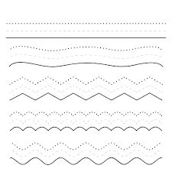

APUNTE.

Lunes 24 de octubre de 2022.

“Lados, vértices y ángulos”

Lado es la línea recta comprendida entre dos puntos llamados vértices. Un ángulo se forma entre dos líneas.

Vértice es el punto de origen donde dos o más líneas rectas coinciden, creando de esta manera un ángulo.

El ángulo se crea cuando dos líneas tienen su origen en un mismo vértice

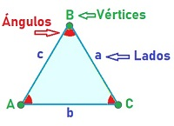.

**17.- EVALUACIÓN: Autoevaluación ( ) Coevaluación (x ) Heteroevaluación ( )**

* **ACTITUDINAL: Los alumnos identificaran la diferencia entre líneas rectas y líneas curvas dentro de las figuras geométricas.**
* **CONCEPTUAL: Manejar de manera correcta la regla para reconocer los lados dentro de las figuras geométricas.**
* **PROCEDIMENTAL: Manejo y uso de las figuras geométricas a través del trazo correcto.**

**18.- TAREA:** **Realizar 7 figuras geométricas dentro de su cuaderno de tareas e identificar los lados y los vértices de las figuras. Colocando el nombre de cada figura geométrica.**